الموضوع: فضل العلم وأهميته.

أكملي الفراغات التالية بما يناسبها:

قال الله تعالى: (يَرْفَعِ اللَّهُ الَّذِينَ ................. مِنْكُمْ وَالَّذِينَ ................. ) تدل على أن العلم الشرعي ................. صاحبه درجات.
من فضائل العلم الشرعي سبب لـ...................

ضعي علامة () أمام العبارة الصحيحة وعلامة () أمام العبارة الخاطئة:


يحرص المسلم على تعلم العلوم النافعة التي تنفعه في دينه ودنياه.
العلم الشرعي سبب لنجاة صاحبه من الضلال في الدنيا، والعذاب في الآخرة.

الموضوع: العلم الذي يجب تعلمه.

ضعي علامة () أمام العبارة الصحيحة وعلامة (×) أمام العبارة الخاطئة:
معرفة العبد لربه تشمل معرفة أحكام الصيام.

معرفة أفعال الله: كالخلق وإنزال المطر.


المراد بالعلم .................. و.................. و...................
مراتب الدين ثلاث وهي: ..................، ..................، ...................
العلوم النافعة هي التي تسمى ................................
معرفة رسول الله  من ............................................
أكملي الفراغات التالية بما يناسبها:
الموضوع: العمل بالعلم.

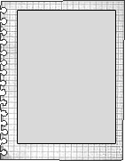
ضعي علامة () أمام العبارة الصحيحة وعلامة (✗) أمام العبارة الخاطئة:

إذا علمنا وجوب إخلاص الصلاة وجب علينا أن نصلي مخلصين لله تعالى.
العمل بالمنهيات كتحريم الشرك.


اختاري الإجابة الصحيحة فيما يلي:
ما يتضمنه العمل بالعلم هو:
الاعتقاد الصحيح.
فعل ما أمر الله به.
كلاهما.
العمل بالمأمورات:
العبادة لله وحده.
تحريم الشرك.
لا شيء مما سبق.



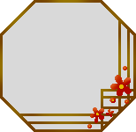
الموضوع: الدعوة إلى التوحيد
ضعي الكلمة المناسبة في الفراغ المناسب:
(العلم والمعرفة بالدين – الدعوة إلى التوحيد – أجور كثيرة)
أمر الله تعالى .......................... .
كل مسلم يدعو إلى الله تعالى بحسب ما عنده من
.......................... .
الداعي إلى الله عز وجل له ......................... .
قال الرسول صلى الله عليه وسلم ""مَنْ دَلَّ عَلَى خَيْرٍ فَلَهُ مِثْلُ أَجْرِ فَاعِلِهِ".
قال الرسول صلى الله عليه وسلم "لأَنْ يَهِديَ اللهُ بِكَ رَجُلاً واحِدًا خَيُرٌ لَكَ مِنْ حُمُرُ النَّعَمِ".
.................................................................................... .

.............................................................................................. .
ماذا تعنى كل من الأحاديث النبوية الشريفة التالية؟

الموضوع: الصبر على الأذى في سبيل الدعوة إلى التوحيد


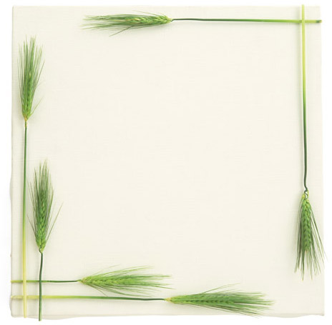
أكملي الفراغات التالية بما يناسبها:
الصبر على الأذى في سبيل الدعوة إلى التوحيد .....................
عظمة سورة العصر توجب على المسلم مع نفسه ....................
من ثمرات الصبر ....................
صلي العبارات التالية بما يناسبها:
من ثمرات الصبر.
الصبر صفة الأنبياء.
الصبر على الأذى في سبيل الدعوة إلى التوحيد.
كالأذى من بعض الناس.
أمر الله تعالى بالاقتداء بهم.
الثواب الجزيل من الله تعالى.
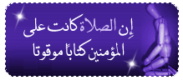
الموضوع: الحنيفية السمحة

ضعي علامة صح أمام العبارات الصحيحة:
.....
الحنيف هو المستقيم على التوحيد المجتنب للشرك.
يرضى الله عز وجل أن يشرك معه أحد في عبادته كنبي مرسل.
.....

الشرك بالله تعالى من أعظم ما نهى الله عنه.
.
.....

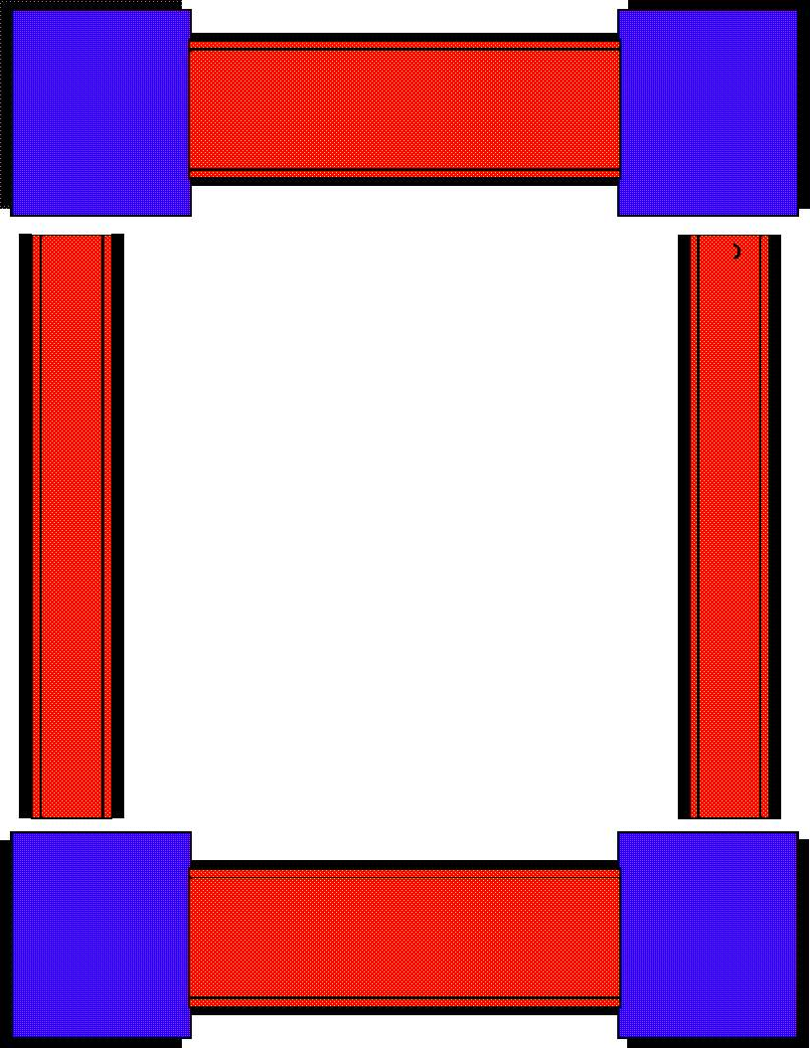
أكملي ما يلي:

الحنيفية معناها أن تعبد الله وحده ................ له الدين، وقد ................ جميع الناس بعبادته وخلقهم لها، كما قال تعالى: )وَمَا خَلَقْتُ .............. وَالإِنسَ إِلاَّ ...............).

الموضوع: الأصل الأول -معرفة الله


اختاري الإجابة الصحيحة فيما يلي:
من الأصول التي يجب على الإنسان معرفتها:
معرفة العبد ربه.
معرفة العبد دينه.
جميع ما سبق.
الثناء على الله مع حبه, وتعظيمه هو:
الحمد لله.
العالمين.
لا شيء مما سبق.

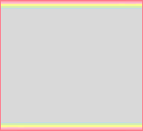
ضعي علامة () أمام العبارة الصحيحة وعلامة (✗) أمام العبارة الخاطئة:
من النعم الباطنة (الطعام، والشراب، والهواء).
الرب هو: الخالق الرزاق المدبر للكون وحده.
العالمين: جميع المخلوقات في السماء والأرض.

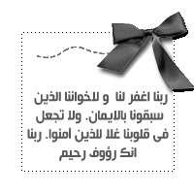
الموضوع: دلائل معرفة الرب
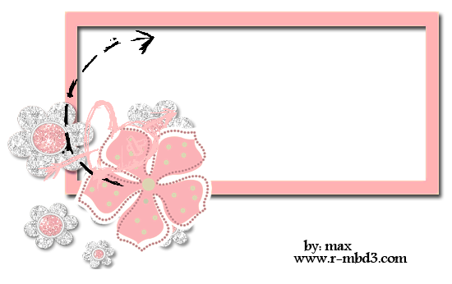

صححي ما تحته خط فيما يلي:
لا أقول الصدق لأن الله لم يأمرنا بذلك.
أخاف الله وأرجوه، لأنه شديد العقاب فقط.
التصحيح:
.............................
التصحيح:
.............................

أكملي الفراغات التالية بما يناسبها:
أعرف ربي بـ...............، ومن أعظمها .............. والنهار.
أعرف ربي بمخلوقاته ومن أعظمها ........................ .
أعبد الله وأخلص له في العبادة فأفعل .................... وأترك .................... .


الموضوع: استحقاق الله للعبودية
ضعي الكلمة المناسبة في الفراغ المناسب:
(جامع – الباطنة – الأقوال – فعلية – المتابعة - الأفعال – الله – قوليه - الإخلاص)
العبادة هي: اسم ................ لكل ما يحبه .............. ويرضاه من ............... و............ الظاهرة والباطنة.
الله وحده هو المستحق للعبادة سواء كانت .................... أو .................... .
شروط قبول العبادة: .................... و.................... .
ضعي علامة () أمام العبارة الصحيحة وعلامة (✗) أمام العبارة الخاطئة:

لا تجوز أن تكون العبادة لغير الله.
الوضوء عبادة لأنها مما يحبها الله ويرضاه.

الموضوع: من أنواع العبادة


(الدعاء – الاستغاثة)
أكملي الفراغات التالية بما يناسبها:
من أنواع العبادة التي أمر الله بها .................... و.................... .
.................... هو أن يطلب العبد من ربه حاجة من أمور الدنيا والآخرة هو.
الاستغاثة ......................................................................................... .
صلي العمود الأول بما يناسب من العمود الثاني:
قال تعالى: "وَقَالَ رَبُّكُمُ ادْعُونِي أَسْتَجِبْ لَكُمْ"
عبادة عظيمة لا تطلب إلا من الله عز وجل.
دليل على الدعاء.
الاستغاثة بالله تعالى:

الموضوع: من أنواع العبادة (الاستعاذة – الاستعانة)

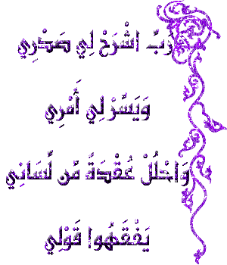

ضعي علامة () أمام العبارة الصحيحة وعلامة (✗) أمام العبارة الخاطئة:

قوله تعالى: "قُلْ أَعُوذُ بِرَبِّ الْفَلَقِ" دليل على الاستعاذة.
قول الرسول صلى الله عليه وسلم: "إذا استعنت فاستعن بالله" دليل على الاستغاثة.



صلي كل كلمة مما يلي بما يناسب لها:
الالتجاء إلى الله وطلب الحماية من كل مكروه.
تشرعُ الاستعاذة بالله منه، ومن كل مؤذ وعدوٌ.
طلب العون من الله تعالى في أمور الدين والدنيا.
الشيطان:
الاستغانة:
الاستعاذة:

الموضوع: من أنواع العبادة
(الخوف – الرجاء)

ضعي علامة () أسفل العبارة الصحيحة وعلامة (✗) أسفل العبارة الخاطئة:
الرجاء الكاذب هو: الرجاء بدون عمل، فهو غرور وتمن.
الرهبة: هي طمع العبد بفضل الله ورحمته وكرمه ومغفرته.
ما وجه الدلالة الذي تدل عليه الآيات التالية؟
قال تعالى: " إِنَّهُمْ كَانُوا يُسَارِعُونَ فِي الْخَيْرَاتِ وَيَدْعُونَنَا رَغَبًا وَرَهَبًا وَكَانُوا لَنَا خَاشِعِينَ"
قال تعالى: "فإيايَ فارهبون".
قال تعالى: " فَلَا تَخَافُوهُمْ وَخَافُونِ إِنْ كُنْتُمْ مُؤْمِنِينَ ".
................
................
................
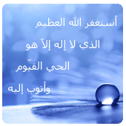
الموضوع: من أنواع العبادة
(التوكل)


أكملي الفراغات التالية بما يناسبها:
ثمرة التوكل فمن توكل على الله حق التوكل ........................... .
اعتماد القلب على الله تعالى في حصول مطلوب أو دفع مكروه تعريف لـ............ .

صلي من العمود الأول ما يناسب العمود الثاني:

ترك الأسباب المباحة عجز وتواكل

واجب.
تولى الله أمره، وكفاه ما أهمه من أمر دينه ودنياه.
ثمرة التوكل.
القعود عن العمل.
حكم التوكل على الله.

الموضوع: من أنواع العبادة (الخشوع – الإنابة)

صلي الآيات التالية بما يناسبها من الدلائل:

قال تعالى: "لاَ تَخْشَوْهُمْ وَاخْشَوْنِي".
قال تعالى: "وَأَنِيبُوا إِلَى رَبِّكُمْ وَأَسْلِمُوا لَهُ".
دليل على الإنابة.
دليل على الخشية.



ما المقصود بما يأتي؟
الخشوع: ..................................................................... .
الإنابة: .................................................................................. .

الموضوع: من أنواع العبادة (الذبح– النذر)

أن يوجب الإنسان على نفسه شيئاً لم يوجبه عليه الشرع.
ما المقصود بالتعريفات الآتية:
التقرب إلى الله تعالى بإراقة دم الذبيحة تعظيما لله.
...............
...............

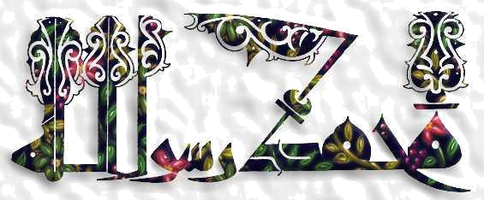

ورقة عمل
الموضوع: من أنواع العبادة (الاستعاذة – الاستعانة)
المادة: التوحيد
الصف:
الخامس الابتدائي
اسم الطالبة: ..................
أكملي الآيات مما بين القوسين:
(بِالنَّذْرِ- لِرَبِّكَ)
"فَصَلِّ ................ وَانْحَرْ"
"يُوفُونَ ................ وَيَخَافُونَ يَوْمًا
كَانَ شَرُّهُ مُسْتَطِيرًا".

الموضوع: هديه (ﷺ) في الطهارة

صلي من العمود الأول بما يناسب من العمود الثاني:

كان (ﷺ) حريص على
كان (ﷺ) يقتصد في استعمال
كان (ﷺ) يغسل الأعضاء
ثلاث مرات.
الطهارة.
الماء.

أكملي مما يأتي:
(الوضوء- أصحابه – الإسراف)
كان رسول الله (ﷺ) ينهى ................ عن .................. في الماء حتى وإن كان ذلك في ................... .

الموضوع: فضل الوضوء

ضعي علامة () أمام العبارة الصحيحة وعلامة () أمام العبارة الخاطئة:
معنى أسباغ الوضوء: إتمام توصيل الماء لمواضعه.{ }
الجنة لها سبعة أبواب.{ }
الذكر بعد الوضوء يعد من أنواع الذكر المقيد.{ }

مَنْ أكُون؟

سميتُ بالفاروق، وثاني خليفة للمسلمين، بشرني الرسول (ﷺ) بالشهادة، وأحد المبشرين بالجنة، من صفاتي الصدق والقوة والعدل والتواضع والزهد.
(.........................................)

الموضوع: هديه ( ﷺ) في الصلاة

صلي من العمود الأول بما يناسب من العمود الثاني:
كان النبي  إذا أصابه هم أو حزن
المراد بالسنن والرواتب
كان النبي  في صلاته
صلاة التطوع.
خاشعاً متدبراً.
توجه إلى الصلاة.

أكملي الفراغات التالية من بين القوسين:

(الرواتب - خاشعاً – تعظيماً - للصلاة - أزيزاً)
كان النبي (ﷺ) محباً .............. حريصٌ على .................... وقيام الليل و...................... في صلاته يسمع لصدره ................... من البكاء خشوعاً و....................لله.

الموضوع: فضل الصلاة

تكفير الذنوب.
أحيطي الإجابات الصحيحة مما يأتي:
من فضائل الصلوات الخمس:
زيادة الرزق.
ذهاب الهم.
تكفير السيئات.
تعظيم فضل الله.
الهم والحزن.

نسبهُ لعبد الرحمن بن صخر الدوسي دعا له النبي بقوة الحفظ فكان لا ينسى حديثاً سمعه من رسول الله (ﷺ) وكان محباً للعلم وكان يصلي ويصوم يومي الاثنين والخميس.
(.................................................)

الموضوع: مكانة الجمعة

مَنْ أَكُون؟
خَيرُ يومٍ طَلعتْ عليْهِ الشمسُ، وخُلق فيهِ آدمُ، ويدخُلُ النبي (ﷺ) الجنة فيهِ، وفيهِ يخرج منها، وتقومُ الساعةُ فيهِ.
(.............................)

ضعي علامة () أو () أمام العبارات التالية:

يوم الخميس خير يوم طلعت عليه الشمس.
يباح التحدث أثناء خطبة الإمام يوم الجمعة.
أجاز الله اللهو والزينة يوم العيد.

الموضوع: فضائل يوم الجمعة

ضعي علامة () أسفل الإجابة الصحيحة:
يشرع الله في يوم الجمعة:
التطيب والدهان.
الاغتسال.
التطوع بالصلاة قبلها.
الإنصات للإمام.
التنظيف.
تخطي الصفوف.

...

أكملي الفراغات بما يأتي:

(الدين - بحفر - الفارسي - قوياً)

كان سلمان .................. صحابي جليل شهد الخندق وهو الذي أشار على النبي (ﷺ) .............. الخندق وكان رجلاً ................ باحثاً عن ...................... .

الموضوع: هديه في العيد

أحيطي مما بين القوسين الإجابة التالية:
من سنته صلى الله عليه وسلم في صلاة العيد:
{يصلي خارج البنيان – يبدأ بالخطبة قبل الصلاة}
من آداب العيد:
{إزعاج الآخرين باللهو ومظاهر الفرح – إدخال الفرح على الفقراء}
كان للنبي (ﷺ) جبة يلبسها:
{للعيدين - يوم الجمعة – الاثنين معًا}
الصحابي الجليل أنس بن ..... الأنصاري رضي الله عنه هو ........ رسول الله صلى الله عليه وسلم وكان من أحسن الناس .........
(مالك - خادم - صلاة)
الموضوع: عيد المسلمين

اختاري مما بين القوسين الإجابة الصحيحة:
☼ للمسلمين عيدين هما:{الفطر والأضحى - الفطر وعيد الأم}
☼ حكم اللهو يوم العيد هو:{جواز اللهو - تحريم اللهو}
☼ حكم الاحتفال بعيد المشركين:{مباح - محرم}

مَنْ هُوَ؟
نسبه لأنس بن مالك الأنصاري، وخادم رسول الله (ﷺ)، وكان حسن الصلاة، ودعا له النبي (ﷺ) وكان ممن بايع تحت الشجرة.
(.....................................)

الموضوع: هديه في الزكاة والصدقة

أحيطي مما بين القوسين الإجابة التالية
المراد بــ "الرفق بأصحاب بهيمة الأنعام":
{يأخذ في الزكاة أحسن مواشيهم – يأخذ من أوسطها}
الزكاة هي الركن .... من أركان الإسلام:
{الأول – الثاني - الثالث}
إخراج الزكاة ..... المال:
{يطهر - يزيد – الاثنين معًا}
كان من هديه صلى الله عليه وسلم أنه إذا جاءه الرجل .......، دعا له، عن وائل بن حجر رضي الله عنه أن النبي صلى الله عليه وسلم قال لرجل جاء بناقة .....: "اللهم بارك فيه وفي ......."
(حسناء - بالزكاة – إبله)
الموضوع: هديه (ﷺ) في الزكاة والصدقة

أكملي الفراغات الآتية من بين الأقواس:

(المكتوبة - المفروضة – رمضان)

تعبد الله لا تشرك به شيئًا، وتقيم الصلاة ........، وتؤدي الزكاة .........، وتصوم ........

ضعي علامة() أمام العبارة الصحيحة وعلامة () أمام العبارة الخاطئة:

المقصود بالفلوة المهر أو الفرس الصغير
الصلاة المكتوبة هي صلاة الفجر فقط
من شروط الصدقات أن تكون من كسب حلال وطيب

الموضوع: هديه في الصيام

أكملي الحديث الشريف:

(الصلاة - قدر - خمسين)
عن زيد بن ثابت (رضي الله عنه): قال:
"تسحرنا مع النبي صلى الله عليه وسلم، ثم قمنا إلى .......، قيل: كم كان ........ذلك؟ . قال: قدر ..... آية"

ضعي علامة () أمام العبارة الصحيحة وعلامة () أمام العبارة الخاطئة:
الصيام هو التعبد لله تعالى بترك المفطرات من الفجر للغروب. { }
وأنا صائم ازداد بعدًا عن كل ما حرم الله. { }
الصيام هو الركن الخامس من أركان الإسلام. { }

الموضوع: فضل الصيام

يجازي الله الصائم على صيامه بـ:
{مضاعفة الحسنة بعشر أمثالها - مضاعفة الحسنة بسبعمائة ضعف}
رائحة فم الصائم عند الله:
{طيبة مثل المسك - منفرة}
دعا النبي (ﷺ) لأبي هريرة (رضي الله عنه):
{بقوة الحفظ - بالشهادة}
عن أبي هريرة (رضي الله عنه) قال: سمعت رسول الله (ﷺ) يقول: "قَالَ اللهُ عَزَّ وَجَلَّ: كُلُّ ..................... ابْنِ آدَمَ لَهُ إِلَّا .................... هُوَ لِي وَأَنَا أَجْزِي بِهِ، فَوَ الَّذِي نَفْسُ مُحَمَّدٍ بِيَدِهِ لَخُلْفَةُ ............. الصَّائِمِ أَطْيَبُ عِنْدَ اللهِ مِنْ ..................... الْمِسْكِ".
(الصِّيَامَ - عَمَلِ - فَمِ - رِيحِ)
الموضوع: هديه (ﷺ) في الحج والعمرة

أكملي الفراغات الآتية من بين الأقواس:

(الحج - إرث – إبراهيم)

قال النبي صلى الله عليه وسلم لأصحابه وهو في مشاعر ...... : "كونوا على مشاعركم فإنكم على .....من إرث أبيكم ........عليه السلام"

ضعي علامة() أمام العبارة الصحيحة وعلامة () أمام العبارة الخاطئة:

الحج هو الركن الخامس من أركان الإسلام
من مظاهر هدي النبي في الحج التيسير
الحج فرض على كل مسلم أيًا كانت استطاعته

الموضوع: فضل الحج والعمرة

أحيطي الكلمة الصحيحة من بين القوسين:
النبي الذي رفع قواعد البيت:
(محمد)(إبراهيم)(إسماعيل)
الحج المبرور ليس له ثواب إلا:
(البركة) (الجنة) (الرزق)
لبيك اللهم لبيك، لبيك لا شريك لك لبيك ..:
(نداء) (استغفار) (تلبية)

أكملي مما بين القوسين:
(ولدته - يفسق - يرفث)
عن أبي هريرة رضي الله عنه قال: سمعت النبي (ﷺ) يقول: "من حج لله فلم ..... ولم ..... رجع كيوم ...... أمه".

الموضوع: هديه (ﷺ) في العبادة

أكملي الفراغات الآتية من بين الأقواس:

(يداوم - النفس – حريص)

كان النبي (ﷺ) ............. على العبادة، وكان .............. عليها، وكان يكره تكليف ................... ما لا تطيق.

ضعي علامة() أمام العبارة الصحيحة وعلامة () أمام العبارة الخاطئة:

كان الرسول (ﷺ) وسلم لا يترك صلاة الفجر في حضرٍ و لا سفر.
كان النبي (ﷺ) يعتكف العشر الأوائل من رمضان.
كان الرسول (ﷺ) حريصٌ على المبادرة واتخاذ الأسباب المعينة على العبادة.

الموضوع: المداومة على العمل

زوجة الرسول (ﷺ)، مشهورة بالذكاء، وأفقه النساء، وأكثر الصحابيات روايةً للحديث، وتُوفيَ النبي (ﷺ) في حجرتي.
........................



عن عائشة (رضي الله عنها) قالت: قال رسول الله (ﷺ):
(..................... الأعمال إلى الله ................ وإن ...............).

هديه (ﷺ) في قراءة القرآن

لوني الإجابة الصحيحة مما يأتي:
الشيطان الرجيم.
المسيح الدجال.
2) كان (ﷺ) إذا قرأ القرآن، يقرأ:
بتسرع.
بتدبر وخشوع.
3) يأتي القرآن يوم القيامة:
شفيعاً لأصحابه.
مواسياً لأصحابه.

1) كان (ﷺ) يفتتح قراءته للقرآن بالاستعاذة من:

ضعي علامة () أسفل صفات قراءة رسول الله (ﷺ) للقرآن:
التدبر والفهم.
(.............)
التسرع.
(.............)
الاستعاذة من الشيطان.
(..............)
تحسين الصوت.
(...............)
التأني والترتيل.
(..............)

الموضوع: هديه في تدبر القرآن

............................................................................................................

أكملي مما بين القوسين:
(قراءة - الكهف - جمعة)
أحرص على ....... سورة....... في كل ........

الموضوع: فضل تلاوة القرآن

نسبي لعبد الله بن قيس الأشعري، ودعا لي الرسول (ﷺ)، وكنت حسن الصوت، وكثير الصيام، وكثير العلم.
(.................................)

ضعي علامة () أمام العبارة الصحيحة وعلامة () أمام العبارة الخاطئة:
☼ المؤمن الذي يقرأ القرآن أفضل من المنافق.{ }
☼ الأترجة نوع من الفاكهة ليس لها طعم ولا لون.{ }
☼ المنافق هو من يقرأ القرآن بلا إيمان.{ }

الموضوع: هديه (ﷺ) في الذكر

أحيطي الكلمة الصحيحة من بين القوسين:
كان النبي (ﷺ) حريصٌ على ذكر الله في:
(الصلاة فقط)(كل أوقاته وأحواله)(الصباح والمساء)
كان الرسول (ﷺ) إذا صلى الفجر يجلس يذكر الله حتى:
(تغرب الشمس)(تشرق الشمس) (الضحى)

أكملي مما بين القوسين:
(حريصاً - ذكر - جوامع)
النبي (ﷺ) وسلم كان يداوم على ................ الله تعالى، وكان .......................... على .................. الذكر.

الموضوع: حرصه (ﷺ) على الأذكار الجامعة

أحيطي الكلمة الصحيحة من بين القوسين:
كان رسول الله (ﷺ) حريصًا على الأذكار:
(المنفردة)(الجامعة)(القليلة)
أذكر الله لأكون من الذاكرين الله:
(كثيرًا)(قليلًا) (أحيانًا)

من جوامع الكلم التي كان النبي صلى الله عليه وسلم يقولها:
...............................................................................................................................................................................................................................................

الموضوع: فضل الذكر

صلي الإجابة الصحيحة:

تعتبر أذكار الصباح من أنواع الذكر
المقيد.
المطلق.
المقيد والمطلق.

ضعي علامة () أمام العبارة الصحيحة وعلامة () أمام العبارة الخاطئة:

1) دعا الرسول (ﷺ) لأبي موسى الأشعري. { }
2) الذكر المقيد هو ما كان في أوقات وأماكن وأحوال محددة. { }
3) من أنواع الذكر المطلق (التسبيح والاستغفار). { }

الموضوع:
الموضوع: مكانة المسجد عند النبي (ﷺ)

أحيطي الإجابة الصحيحة من بين القوسين:
☼كان النبي (ﷺ) حريصاً على بناء:
{البيوت - المساجد - مكان اجتماعه}
☼من أنواع عمارة المساجد:
{حسية فقط - حسية ومعنوية - معنوية فقط}
☼كان النبي إذا قدم من سفر أول ما يزور هو:
{المسجد - البيت - أصحابه}

ضعي علامة () أمام العبارة الصحيحة:

كان للمسجد دوراً في عهد النبي وهو:
الصلاة والعبادة.
استقبال الوفود.
مكان للتعليم.
كل ما سبق.

الموضوع: عناية النبي (ﷺ) بالمساجد

أكملي الحديث الشريف:

(بَيْتَاً - مَسْجِدَاً - أَصْغَرَ)
عن جابر (رضي الله عنه): أن رسول الله (ﷺ) قال:
"مَنْ بَنَى مَسْجِدَاً لِلَّهِ كَمَفْحَصِ قُطَاةٍ أَوْ ................ بَنَى اللهُ لَهُ ..................... فِي الْجَنَّةِ).

ضعي علامة () أمام العبارة الصحيحة وعلامة () أمام العبارة الخاطئة:
معنى كلمة (قطاة) طائر يشبه الحمام. { }
عند دخول المسجد نصلي ركعتين تحية للمسجد.{ }
قلل الله من مكانة المساجد. { }

الموضوع: فضل بناء المساجد

نسبه لعبد الله الأنصاري رضي الله عنه، اتصف بالعلم وكان له حلقة في المسجد النبوي، يؤخذ عنه العلم، وكان مفتي المدينة في زمانه.

ضعي علامة () أمام العبارة الصحيحة وعلامة () أمام العبارة الخاطئة:
☼ القطاة هو طائر يشبه الحمامة { }
☼ عمارة المساجد تكون عمارة حسية فقط. { }
☼ الأجر يثبت لمن شارك في العمارة.{ }

الموضوع: تحية المسجد

أكملي الحديث الشريف:

(المسجد - يجلس - ركعتين)
عن أبي قتادة بن ربعي الأنصاري (رضي الله عنه) قال: قال النبي صلى الله عليه وسلم:
"إذا دخل أحدكم ..... فلا ...... حتى يصلي ........".

ضعي علامة () أمام العبارة الصحيحة وعلامة () أمام العبارة الخاطئة:
من آداب المسجد الدعاء فقط بعد الخروج منه. { }
أبو قتادة هو الحارث بن ربعي الأنصاري. { }
للمسجد مكانة كبيرة عند النبي صلى الله عليه وسلم.{ }

الوحدة: | الأولى: الأذان والإقامة | الدرس: | الأذان

أضع علامة صح أمام العبارة الصحيحة وعلامة ( × ) أمام العبارة الخاطئة
1- عدد جمل الأذان 14 جملة ( )
2- الأذان واجب على الرجال فقط ( )
3- الأذان سنة للصلوات الخمس ( )

أملأ الفراغ في ما يأتي :
يزاد في أذان الفجر جملتان هما ( .....................
و .......................................وتكونان بعد قول المؤذن ..................................................

أول ألفاظ الأذان .....................................

آخر ألفاظ الأذان ...................................

الوحدة: | الأولى: الأذان والإقامة | الدرس: | سنن الأذان
أختار الإجابة الصحيحة مما يأتي :
1- إذا قال المؤذن في صلاة الفجر ( الصلاة خير من النوم ) فإن السامع يقول
صدقت وبررت ( ) لا حول ولا قوة إلا بالله ( ) الصلاة خير من النوم ( )

2- من سنن الأذان :
أن يكون المؤذن متطهرا ( ) أن يكون الأذان بعد دخول الوقت ( )

أن يكون المؤذن عاقلا ( )

الذكر الذي يسن بعد انتهاء قول المؤذن أن يقال ( اللهم رب هذه ..................التامة ...............القائمة آت محمدا .............. والفضيلة ..............مقاما ...........الذي ..........................

الوحدة: | الأولى: الأذان والإقامة | الدرس: | معاني جمل الأذان
أبين معاني جمل الأذان في ما يأتي :
...........................................................................................................................
الله أكبر معناها

لا معبود ..............إلا ..........................
أشهد أن لا إله إلا الله معناها

.............................................................
.............................................................
أشهد أن محمدا رسول الله معناها

أقبل على ................................
حي على الصلاة معناها

الوحدة: | الأولى: الأذان والإقامة | الدرس: | الإقامة

الإقامة هي
الإعلام بالقيام إلى ...................................

حكم الإقامة
الإقامة للصلوات الخمس ( فرض كفاية – سنة – مستحبة ) على جماعة الرجال

جمل الإقامة هي
الله اكبر الله اكبر
...........................
.............................
.............................
.............................
قد قامت الصلاة ..........................
.............................
لا إله إلا الله

الوحدة: | الثانية: آداب المشي إلى الصلاة وانتظارها | الدرس: | آداب المشي إلى الصلاة

أصل العمود ( أ ) بما يناسبه من العمود ( ب )

أ |  | ب
1- دعاء الخروج من المنزل |  | ( ) اللهم افتح لي أبواب رحمتك
2- دعاء دخول المسجد |  | ( ) اللهم إني أسألك من فضلك
دعاء الخروج من المسجد |  | ( ) بسم الله توكلت على الله ولا حول ولا قوة إلا بالله
 |  | ( ) اللهم إني أسألك خير المولج وخير المخرج بسم الله ولجنا

أيهما أفضل الوضوء في المنزل أم في دورة مياه المسجد ؟ ولماذا
.........................................................
.........................................................

من آداب المشي إلى الصلاة :
......................................... ...................................

......................................... ...................................

الوحدة: | الثانية: آداب المشي إلى الصلاة وانتظارها | الدرس: | أداب انتظار الصلاة
وقت انتظار الصلاة في المسجد هناك أشياء حسنة يمكن فعلها وأشياء أخرى ينبغي اجتنابها .
ما يمكن فعله
...................................................................................................................................................................................................................................................................
ما يمكن اجتنابه
...................................................................................................................................................................................................................................................................

الدليل على فضل انتظار الصلاة :

عن أبي هريرة رضي الله عنه قال قال النبي صلى الله عليه وسلم ( لا يزال ............. في ...............ما كان في المسجد ينتظر ...................ما لم .................)

الوحدة: | الثالثة: مكانة الصلاة وحكمها | الدرس: | مكانة الصلاة
اختر الإجابة الصحيحة مما ياتي :
أول ما يحاسب عليه العبد يوم القيامة
الصلاة
الزكاة

الصوم

الصلاة هي الركن
الأول
الثاني

الثالث

الدليل على أهمية الصلاة :

عن أبي هريرة ري الله عنه قال سمعت رسول الله صلى الله عليه وسلم يقول ( إن أول ما يحاسب به العبد يوم القيامة من عمله .......................فإن صلحت فقد .............و .................
وإن فسدت فقد ..................و .......................

الوحدة: | الثالثة: مكانة الصلاة وحكمها | الدرس: | فرضية الصلاة
اختر الإجابة الصحيحة مما يأتي :
فرضت الصلاة في السماء
الأولى
السادسة

السابعة

يؤمر الطفل بأداء الصلاة إذا بلغ السن
السابعة
العاشرة

الثامنة

فاسق
عاصي

كافر

من وجبت عليه الصلاة وتركها عمدا فهو

عن جابر رضي الله عنه قال سمعت رسول الله صلى الله عليه وسلم يقول
( بين الرجل وبين الشرك والكفر ترك ..................)
نستدل بالحديث السابق على ...............تارك الصلاة

الوحدة: | الرابعة: صفة الصلاة | الدرس: | صفة الصلاة
أضع علامة ( صح ) أمام العبارة الصحيحة وعلامة ( × ) أمام العبارة الخاطئة :
الصلوات الجهرية ثلاث صلوات
( )

يقرأ دعاء الاستفتاح بعد تكبيرة الإحرام
( )
( )

الاستعاذة والبسملة تقرآن في الصلوات الجهرية دون السرية

أصل العمود ( أ ) بما يناسبه من العمود ( ب )

أ |  | ب
1- أقول في الركوع |  | ( ) سبحان ربي الأعلى
2- أقول بعد الرفع من الركوع |  | ( ) رب اغفر لي رب اغفر لي
3- أقول في السجود |  | ( ) الله أكبر
4- أقول في الجلسة بين السجدتين |  | ( ) سبحان ربي العظيم
 |  | ( ) ربنا ولك الحمد

الوحدة: | الرابعة: صفة الصلاة | الدرس: | صفة الصلاة
أضع علامة ( صح ) أمام العبارة الصحيحة وعلامة ( × ) أمام العبارة الخاطئة :
يستحب أن يكثر من الدعاء في السجود
( )

يقول المأموم عند الرفع من الركوع سمع الله لمن حمده
( )
( )

إذا فرغ من قراءة الفاتحة سكت سكتة لطيفة

اختر الإجابة الصحيحة مما يأتي :
المصلي في الركوع يضع يديه على
ساقيه
فخذيه

ركبتيه

صدره
بطنه

جنبيه

المصلي بعد الرفع من الركوع يضع يديه على

الوحدة: | الخامسة: سنن الصلاة و مكروهاتها | الدرس: | سنن الصلاة
تضم كل مجموعة مما يأتي ثلاث مفردات إحداها لا تنتمي إلى المجموعة استخرجها مع بيان السبب :
المجموعة | المختلف | سبب الاختلاف
التورك – الافتراش – دعاء الاستفتاح
ما زاد على الواحدة في تسبيح الركوع – ما زاد على الواحدة في تسبيح السجود – النظر إلى موضع السجود
التشهد الاول – قول ( رب اغفر لي ) بين السجدتين - قول حمدا كثيرا طيبا مباركا فيه ) في الرفع من الركوع

الوحدة: | الخامسة: سنن الصلاة و مكروهاتها | الدرس: | مكروهات الصلاة

أعدد خمسا من مكروهات الصلاة :
......................................................................

......................................................................
......................................................................
......................................................................
......................................................................

